ACTA NÚMERO CUARENTA Y CUATRO En el local de sesiones de la Alcaldía Municipal de la ciudad de Cacaopera, Departamento de Morazán a las ocho horas del día DIECISIETE DE DICIEMBRE DEL AÑO DOS MIL TRECE, constituidos en sesión Ordinaria los suscritos miembros del Concejo Municipal señor Lorenzo de Jesús Canales Benítez, Alcalde Municipal; señor José Elías González Amaya, Síndico Municipal; señora Dolores Josefina Molina, Primera Regidora Propietaria; Señor José Ramiro Cortez Argueta, Segundo Regidor Propietario señor Ovidio Alcides Fuentes, Tercer Regidor Propietario; señora Marina del Carmen Ramírez de Argueta, Cuarta Regidora Propietaria señor Gerardo Martínez Pérez, Quinto Regidor Propietario; señor José Mauro González Amaya; Sexto Regidor Propietario; señor José Santos Victorino Díaz Díaz, Primer Regidor Suplente; señorita Julieta Arely Amaya Hernández, Segunda Regidora Suplente señora María Magdalena Ortiz Sánchez, Tercera Regidora Suplente; y Rubén Darío Argueta González, Secretario Municipal. Abierta la sesión por el señor Alcalde Municipal, se procedió a darle lectura a la agenda propuesta y al Acta Anterior las cuales fueron aprobadas y firmadas sin modificaciones, seguidamente el Concejo en uso de sus facultades Constitucionales y legales procedió al desarrollo de los puntos de agenda de los cuales toma los Acuerdos que a continuación se detallan: ACUERDO NÚMERO UNO: El Concejo Municipal en uso de las facultades legales que les confiere el Art. 30 numeral 14 del Código Municipal y previendo que si el fondo FODES al 30 trienta de Diciembre no ha sido depositado este Concejo ACUERDA: autorizase realizar un prestamo de fondos fodes 75% a la cuenta del FODES 25% por la cantidad de DOCE MIL DOLARES (12.000,00) para el pago de planilla de empleados de esta minicipalidad correspondiente al mes de diciembre del corriente año, COMUNIQUESE. ACUERDO NUMERO DOS: El Concejo Municipal en uso de las facultades legales que el Código Municipal les confiere en su Art. 91, ACUERDA: Autorizase a la Tesorera Municipal, a efecto de que cancele una primera estimación a la empresa MHIA S.A de C.V., por la ejecución del proyecto “Mejoramiento de Centro Escolar Caserío El Llano, Cantón Agua Blanca Municipio de Cacaopera, Departamento de Morazán; cuyo monto líquido a pagar es por la cantidad de CUATRO MIL NUEVECIENTOS DIES DOLARES CON SESENTA Y OCHO CENTAVOS DE DOLAR ($4,910.68), eróguese fondos de la cuenta del mismo proyecto, COMUNIQUESE. ACUERDO NÚMERO TRES: El Concejo Municipal en uso de las facultades legales que les confiere el Art. 30 numeral 14 del Código Municipal, y considerando: I) Que según Acta de evaluación de Ofertas, presentada por la Comisión Evaluadora de Ofertas, sobre la reparacion del Vehiculo KIA, placas N6180, el valor de la reparación ascienda al monto de TRES MIL OCHOCIENTOS CINCUENTA Y UN DOLARES CON VONENTA Y SEIS CENTAVOS DE DOLAR ($3,851.96). II) Que al consultar a Tesorería los saldos existentes en la cuenta de Fondos Propios Municipales, se verifica que no existen fondos suficientes para cancelar la reparacion del vehiculo en mencion. III) Que para la Municpalidad es indispensable contar con un vehículo para realizar diversas actividades, en tal sentido este concejo ACUERDA: Autorizase realizar un prestamo de los fondos FODES 75%, a la cuenta corriente número 200532372, correspondiente a los Fondos Propios Municipales, por la cantidad TRES MIL OCHOCIENTOS CINCUENTA Y UN DOLARES CON VONENTA Y SEIS CENTAVOS ($3,851.96), para cancelar factura de reparación del vehículo KIA, placas N6180, COMUNIQUISE ACUERDO NUMERO CUATRO: El Concejo Municipal en uso de las facultades legales que el Código Municipal les confiere en su Art. 91, ACUERDA: Autorizase a la Tesorera Municipal, a efecto de que cancele una primera estimación al Ingeniero Rafael Benavides Echeverría, por la e “Formulación del plan Municipal de Gestión de Riesgos de desastres, Municipio de Cacaopera, Departamento de Morazán”; cuyo monto líquido a pagar es por la cantidad de DOS MIL CUATROCIENTOS DOLARES ($2,400.00), eróguese fondos de la cuenta del mismo proyecto, COMUNIQUESE. ACUERDO NUMERO CINCO: El Concejo Municipal en uso de las facultades legales que el Código Municipal les confiere en su Art. 30 numeral 14, ACUERDA: I) Autorizase a la Tesorera Municipal a efecto de que realice Traslado de fondos, en el Banco de América Central, de la cuenta corriente número 200721215 del 75% FODES, la cantidad de TRES MIL OCHO CIENTOS CINCUENTA Y UN DOLARES CON NOVENTA Y SEIS CENTAVOS DE DOLAR ($3,851.96), a la cuenta corriente número 200532372, a nombre Alcaldía Municipal de Cacaopera fondos propios. II) Facultase al Banco de América Central, para que realice la Transferencia anteriormente expresada, CERTIFIQUESE. ACUERDO NUMERO SEIS: El Concejo Municipal en uso de las facultades legales que el Código Municipal les confiere en su Art. 30 numeral 9, ACUERDA: Adjudicar la compra de un alternador y la mano de obra para el camión recolector de desechos sólidos, propiedad de esta municipalidad, al TALLER AUTOMOTRIZ HERNANDEZ, por la cantidad total de CUATROCIENTOS CUARENTA Y OCHO 00/100 DOLARES ($448.00), seguidamente facultase Tesorera Municipal a efecto de que realice el pago correspondiente, COMUNIQUESE. ACUERDO NUMERO SIETE: El Concejo Municipal en uso de las facultades legales que les confiere el Art. 30 numeral 14 del Código Municipal, considerando: I) Que a esta fecha no se a cancelado la planilla al personal municipal, por no haber resivido el fondo FODES corespodiente al mes de Diciembre y no constar con fondos suficientes para realizar dicho pago. En tal centido este concejo ACUERDA: a) Realizar prestamo de los fondos del 75% FODES por la cantidad de DOCE MIL DOLARES ($12,000.00) a la cuenta corriente número 200637247 del 25% FODES, a nombre Alcaldía Municipal de Cacaopera, para pago de plania del personal municipal, b) cancelese la cantidad de DOCE MIL DOLARES ($12,000.00) a la cuenta 75% fodes al nomas que se reciba el fodes correspondiente al mes de diciembre 2013, CERTIFIQUESE. ACUERDO NÚMERO OCHO: El Concejo Municipal en uso de las facultades legales que el Código Municipal les confiere en su Art. 30 numeral 14, ACUERDA: I) Autorizase a la Tesorera Municipal a efecto de que realice Traslado de fondos, en el Banco de América Central, de la cuenta corriente número 200721215 del 75% FODES, la cantidad de DOCE MIL DOLARES ($12,000.00), a la cuenta corriente número 200637247 del 25% FODES, a nombre Alcaldía Municipal de Cacaopera II) Facultase al Banco de América Central, para que realice la Transferencia anteriormente expresada, CERTIFIQUESE. ACUERDO NUMERO NUEVE: El Concejo Municipal en uso de sus facultades legales que el Código Municipal les confiere en su Art. 30 numeral 14, ACUERDA: Contratar al señor JONATHAN ARITI RIOS ORTEZ, como Motorista de la Ambulancia, para un período de seis meses, contados a partir del mes de enero del presente año y que finalizará el día treinta de junio de dos mil catorce, quien devengará un sueldo mensual de TRESCIENTOS CINCUENTA DOLARES ($350.00), debiendo cumplir un horario de lunes a domingo de las quince horas y treinta minutos a las siete horas y treinta minutos, incluyendo días de asuetos y vacaciones, según convenio firmado entre esta Municipalidad y el Ministerio de Salud, COMUNIQUESE. ACUERDO NÚMERO DIEZ: El Concejo Municipal en uso de las facultades legales que el Código Municipal les confiere en su Art. 30 numeral 19, ACUERDA: Fijar para el año dos mil catorce, la cantidad de UN MIL CUATROCIENTOS DOLARES DE LOS ESTADOS UNIDOS DE AMERICA ($1,400.00), como remuneración mensual para el señor Lorenzo de Jesús Canales Benítez, Alcalde Municipal; COMUNIQUESE. ACUERDO NÚMERO ONCE: El Concejo Municipal en uso de las facultades legales que el Código Municipal vigente les confiere en su Art. 30 numeral 19, ACUERDA: Fijar para el año dos mil catorce, la cantidad de OCHOCIENTOS CINCUENTA DOLARES DE LOS ESTADOS UNIDOS DE AMERICA ($850.00), como remuneración mensual para el señor José Elías González Amaya, Síndico Municipal; y de conformidad al Art. 52 del mismo Código Municipal, deberá asistir a tiempo completo al desempeño de sus funciones, COMUNIQUESE. ACUERDO NÚMERO DOCE: El Concejo Municipal en uso de las facultades legales que el Código Municipal les confiere en su Art. 31 numeral 9, y con el objetivo de mantener informada a la población, sobre las actividades y proyecciones que realiza este Concejo Municipal, a efecto de llevar el Desarrollo a las Comunidades del municipio, ACUERDA: Suscribir contrato con Radio Segundo Montes, para el período comprendido del primero de enero a diciembre del año 2014, cuya fecha se especificará en el respectivo contrato, por el servicio recibido se cancelará mensualmente la cantidad de CIEN DOLARES ($100.00),la finalidad del contrato será transmitir cinco cuñas radiales diarias informativas, sobre las actividades y gestión administrativa realizadas por este Concejo, consecuentemente autorizase al Alcalde Municipal señor Lorenzo de Jesús Canales Benítez, a efecto de que firme el respectivo contrato, COMUNIQUESE. ACUERDO NÚMERO TRECE: Se presentó ante el Concejo Municipal el documento que contiene las Disposiciones Generales del Presupuesto Municipal Institucional para el año fiscal dos mil catorce, por los Miembros de la Comisión Especial del Presupuesto Municipal, para su discusión las cuales fueron ampliamente discutidas, posteriormente este Concejo Municipal de conformidad con lo establecido en el Art. 74 del Código Municipal ACUERDA: Aprobar en todas sus partes las Disposiciones Generales del Presupuesto Municipal para el año fiscal dos mil catorce, compuestas de veintiséis Artículos. CERTIFIQUESE. ACUERDO NÚMERO CATORCE: La Comisión Especial del Presupuesto Municipal presenta el Anteproyecto del Presupuesto Municipal para el ejercicio fiscal dos mil catorce, para su análisis y aprobación el cual fue discutido ampliamente y realizadas las valoraciones y estimaciones en cuanto a ingresos y egresos, este Concejo Municipal de conformidad a lo establecido en el Art.72 del Código Municipal por unanimidad ACUERDA: Aprobar el Presupuesto Municipal Institucional para el ejercicio fiscal que inicia el primero de enero y termina el treinta y uno de diciembre del año dos mil catorce, el cual asciende a un monto de ingresos y egresos de UN MILLON NOVECIENTOS TREINTA Y OCHO MIL SEICIENTOS CINCUETA Y CINCO 00/100 DOLARES ($1,938,655.00), CERTIFIQUESE. ACUERDO NÚMERO QUINCE: El Concejo Municipal en uso de las facultades legales que el Código Municipal les confiere en su Art. 30 numeral 14, y a solicitud del Contador Municipal de respaldar mediante acuerdo la aprobación de una reprogramación al presupuesto Municipal este concejo, ACUERDA: Autorizase al Contador para reprogramar el presupuesto de Egresos, en el mes de Septiembre los siguientes rubros: No habiendo más que hacer constar se da por terminada la presente acta, ratificamos su contenido y firmamos. ///////
Área de Gestión uno Fondo Propios.
Aumentos
541 BIENES DE CONSUMO 13,050.00
543 SERVIOS GENERALES 6,400.00
545 CONSULTORIA Y ESTUDIOS DIVERSOS 50.00

Disminuciones
511 REMUNERACIONES PERMANENTES 2,800.00
512 REMUNERACIONES EVENTUALES 1,700.00
514 CONTRIBUCIONES PATRONALES SOCIAL PÚBLICA 500.00
515 CONTRIBUCIONES PATRONALES SOCIAL PRIVADA 500.00
541 BIENES DE CONSUMO 6,000.00
543 SERVICIOS GENERALES 4,000.00
544 PASAJES Y VIATICOS 1,300.00
545 CONSULTORIAS Y ESTUDIOS DIVERSOS 1,400.00
556 SEGUROS COMISIONES Y GASTOS BANCARIOS 1,300.00

Área de Gestión uno Fondo General Gastos de Funcionamiento

Aumentos
511 REMUNERACIONES PERMANENTES 8, 500.00
541 BIENES DE CONSUMO 2,200.00

Disminuciones
541 BIENES DE CONSUMO 7,400.00
557 OTROS GASTOS 1,300.00
562 TRANSFERENCIAS CORRIENTES AL SERTOR PUBLICO 2,000.00

Área de Gestión tres Fondo General Gastos de Inversión

Aumentos
511 REMUNERACIONES PERMANENTES 2,400.00
541 BIENES DE CONSUMO 12,400.00
CONSULTORIA Y ESTUDIOS DIVERSOS 4,000.00
BIENES MUEBLES 800.00
Disminuciones
611 BIENES MUEBLES 2, 000.00
61105 INFRAESTRUCTURA 18,000.00
COMUNIQUECE. ACUERDO NÚMERO DIECISEIS: El Concejo Municipal en uso de las facultades legales que el Código Municipal les confiere en su Art. 30 numeral 9, ACUERDA: Adjudicar el servicio de Reparación y Mantenimiento para el vehículo KIA placas N6180, propiedad de esta municipalidad; al TALLER DIDEA, S.A. DE C.V., por la cantidad de TRES MIL OCHOCIENTOS CINCUENTA Y UN DOLARES CON NOVENTA Y SEIS CENTAVOS DE DÓLAR ($3,851.96), seguidamente facultase a la Tesorera Municipal a efecto de que realice el pago correspondiente, COMUNIQUESE. ACUERDO NÚMERO DIECISIETE: El Concejo Municipal en uso de las facultades legales que el Código Municipal les confiere en su Art. 30 numeral 9, ACUERDA: Adjudicar la compra de juguetes para entregar a los niños en el marco de la Celebraciones Navideñas, por el precio total de SEIS MIL DOSCIENTOS 00/100 DOLARES ($6,200.00), seguidamente facultase a la Tesorera Municipal a efecto de que realice el pago correspondiente, COMUNIQUESE. ACUERDO NÚMERO DIECIOCHO: El Concejo Municipal en uso de las facultades legales que el Código Municipal les confiere en su Art. 91, ACUERDA: Autorizase a la Tesorera Municipal a efecto de erogar de la cuenta corriente número 200714707, a nombre Alcaldía Municipal de Cacaopera Mantenimiento y Equipamiento de Equipo; la cantidad de NUEVECIENTOS SESENTA Y DOS DOLARES ($962.00), en concepto de pago de a la Compañía General de Equipos, S.A. de C.V., por suministro de repuestos para la maquinaria pesada propiedad de esta Municipalidad, según facturas números 22224, 22179 y 22178; COMUNIQUESE. ACUERDO NÚMERO DIECINUEVE: El Concejo Municipal en uso de las facultades legales que el Código Municipal les confiere en su Art. 30 numeral 9, ACUERDA: Adjudicar el suministro de combustible para el año 2014, a la GASOLINERA LAS BRISAS, Gasolina Regular, al precio de TRES DOLARES CON NOVENTA Y CUATRO CENTAVOS DE DÓLAR ($3.94) y Diesel al precio de CUATRO DOLARES CON DIEZ CENTAVOS DE DÓLAR ($4.10); se hace constar que los precios varían según la fluctuación del mercado internacional y el suministro de agua purificada para consumo en la Alcaldía Municipal de Cacaopera, a la empresa INVERSIONES VIDA, S.A. DE C.V. (AGUA ALPINA) al precio de UN DÓLAR CON OCHENTA CENTAVOS DE DÓLAR ($1.80) cada garrafón, seguidamente facultase a la Tesorera Municipal a efecto de que realice los pagos correspondientes de los fondos propios municipales, COMUNIQUESE.- ACUERDO NÚMERO VEINTE: El Concejo Municipal en uso de las facultades legales que el Código Municipal les confiere en su Art. 91, ACUERDA: Autorizase a la Tesorera Municipal, a efecto de que cancele una primera estimación a la empresa WILCONS, S.A de C.V., por la ejecución del proyecto “Construcción de una Aula en el Complejo Educativo Naciones Unidas del municipio de Cacaopera Departamento de Morazán; cuyo monto líquido a pagar es por la cantidad de NUEVE MIL SETECIENTOS SESENTA Y UN DOLARES CON NOVENTA Y UN CENTAVOS DE DOLARES ($9,761.91), eróguese fondos de la cuenta del mismo proyecto, COMUNIQUESE. ACUERDO NÚMERO VEINTEIUNO: El Concejo Municipal en uso de las facultades legales que el Código Municipal les confiere en su art. 91, ACUERDA: Autorizase a la Tesorera Municipal a efecto de erogar de la cuenta de fondos propios municipales la cantidad de CUATROCIENTOS VIENTE
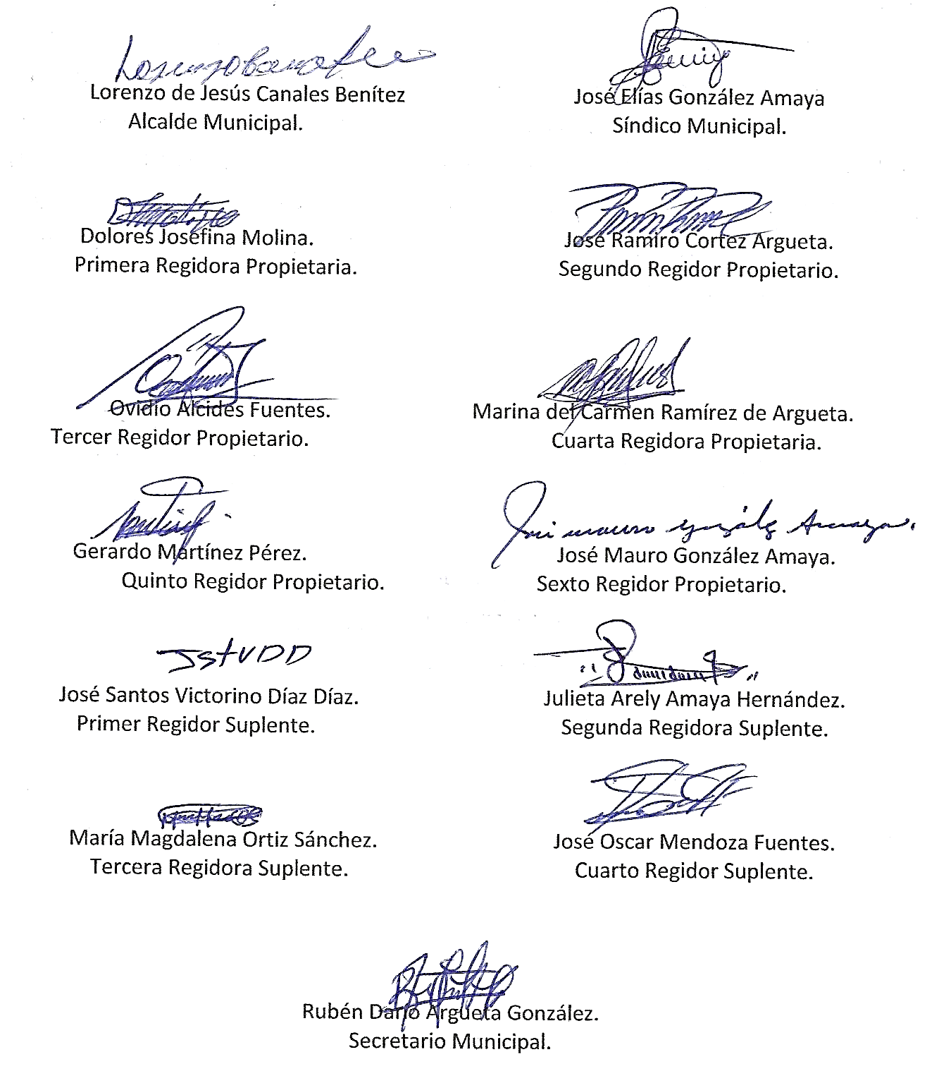
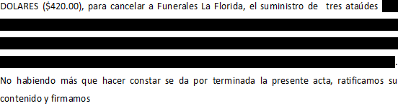


Nota: Versión pública de la presente acta en vista que contiene información confidencial, de conformidad al artículo 30 de la Ley de Acceso a la Información Pública.

